МИНИСТЕРСТВО НАУКИ И ВЫСШЕГО ОБРАЗОВАНИЯ РОССИЙСКОЙ ФЕДЕРАЦИИ

Федеральное государственное автономное образовательное учреждение высшего образования

«САНКТ-ПЕТЕРБУРГСКИЙ ГОСУДАРСТВЕННЫЙ УНИВЕРСИТЕТ   
АЭРОКОСМИЧЕСКОГО ПРИБОРОСТРОЕНИЯ»

КАФЕДРА № 43

ОТЧЕТ   
ЗАЩИЩЕН С ОЦЕНКОЙ

ПРЕПОДАВАТЕЛЬ

|  |  |  |  |  |
| --- | --- | --- | --- | --- |
| ассистент |  |  |  | А.Э. Зянчурин |
| должность, уч. степень, звание |  | подпись, дата |  | инициалы, фамилия |

|  |
| --- |
| ОТЧЕТ О ЛАБОРАТОРНОЙ РАБОТЕ №1  Архитектура программного обеспечения |
| по дисциплине: " Основы программной инженерии" |
|  |
|  |

РАБОТУ ВЫПОЛНИЛ

|  |  |  |  |  |  |
| --- | --- | --- | --- | --- | --- |
| СТУДЕНТ ГР. | 4134 |  |  |  | Самарин Д. В. |
|  |  |  | подпись, дата |  | инициалы, фамилия |

Санкт-Петербург

2023

**Определение состава структурных элементов архитектуры программного обеспечения автоматизированной/информационной системы, их назначения и интерфейсов**

|  |
| --- |
| Обработчик заяказов |
| **Назначение модуля:** Получает, изменяет и удаляет заказы. |
| **Варианты использование через состав методов модуля на псевдокоде:**  Изменить заказ (что, на что)  Подтвердить заказ()  Удалить заказ() |
| **Структуры и типы данных модуля:**  номер заявки: int  id конфигурации: int  id комплектующего: int  статус заказа: bool  дата заказа: str |
| **Декомпозиция:** связан с пользователем |
| **Класс или обобщение:** |

|  |
| --- |
| Клиент |
| **Назначение модуля:** Получение/редактирование данных о пользователе (ФИО, номер телефона, адрес). |
| **Варианты использование через состав методов модуля на псевдокоде:**  Изменить данные(что, на что)  Получить данные() |
| **Структуры и типы данных модуля:** |
| **Декомпозиция:** связан с Заказом |
| **Класс или обобщение:** |

|  |
| --- |
| История заказов (GET-запрос на сервер) |
| **Назначение модуля:** Позволяет получать историю заказов. |
| **Варианты использование через состав методов модуля на псевдокоде:**  Получить историю заказов() |
| **Структуры и типы данных модуля:**  История (номер конфигурации пк/комплектующих, набор дат и итоговой суммы): массив |
| **Декомпозиция:** связан с Клиентом |
| **Класс или обобщение:** |

|  |
| --- |
| Администратор |
| **Назначение модуля:** Редактирование данных о заказах, просмотр всей истории заказов и статусов заказов. |
| **Варианты использование через состав методов модуля на псевдокоде:**  Изменить заказ(id заявки)  Просмотр данных пользователей() |
| **Структуры и типы данных модуля:** |
| **Декомпозиция:** связан с Событием, Клиентом и Заказом |
| **Класс или обобщение:** |

|  |
| --- |
| Заказ(POST-запрос на сервер) |
| **Назначение модуля:** Хранение данных о адресе, клиенте и тд. |
| **Варианты использование через состав методов модуля на псевдокоде:**  Добавить заказ(фио, номер, адрес, id товара )  Получить данные о завке() |
| **Структуры и типы данных модуля:** |
| **Декомпозиция:** связан с Клиентом и Обработчиком заявок |
| **Класс или обобщение:** |

**Определение варианта архитектуры и ее разработка**

Вариант архитектуры: на потоках данных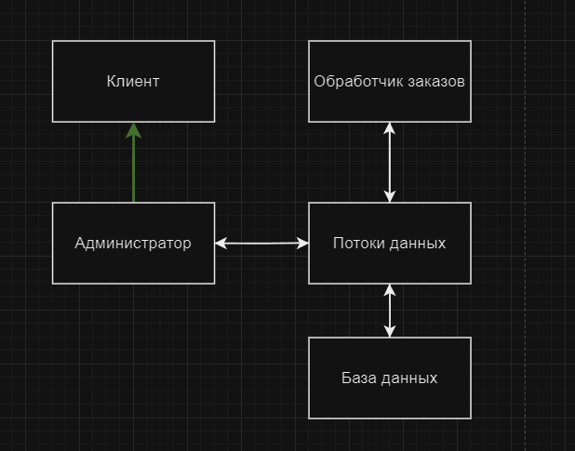

**Ограничения**

Для реализации использовать:

-FastAPI framework

-ЯП Python

-Html

-CSS

-JavaScript

Для реализации СУБД клиентов:

-postgresql

Для реализации исполнения подключения:

-технические навыки администрирования локальных сетей исполнителя

**Заключение и выводы**

В результате разработки документа были определены состав структурных элементов программного обеспечения автоматизированной информационной системы, их назначения и интерфейсы. Был определен вариант архитектуры и выполнена ее концептуальная разработка.